Приложение к отчету по работе с обращениями граждан Главы Усть-Абаканского муниципального района Республики Хакасия в сравнении 2024-2025 гг
 |  | Таблица 1 с графиком
Количество обращений граждан, поступивших из поселений в 2025 году (письменных и устных, инцидент-менеджмент)
Наименование органа | Количество обращений | Доля от общего количества обращений в %
Общее количество обращений письменных и устных | 2212 | 100%
Весенненский сельсовет | 5 | 0,2
В-Биджинский сельсовет | 9 | 0,4
Доможаковский сельсовет | 15 | 0,6
Калининский сельсовет | 144 | 6,5
Московский сельсовет | 21 | 0,9
Опытненский сельсовет | 39 | 1,8
Райковский сельсовет | 18 | 0,8
Расцветовский сельсовет | 136 | 6,1
Сапоговский сельсовет | 29 | 1,3
Солнечный сельсовет | 13 | 0,5
Чарковский сельсовет | 18 | 1
Усть-Абаканский поссовет | 1060 | 48
Усть-Бюрский сельсовет | 16 | 1
Другие города и районы | 739 | 33

 |  | Таблица 2 с графиком
Статистика поступивших обращений граждан в Администрацию района за 2024-2025 годы
 | 2024 | 2025
Поступило обращений (письменных, устных) | 440 | 436
Проверено с выездом на место | 95 | 178
Количество приемов граждан Главой Усть-Абаканского района | 92 | 84
На них принято граждан | 142 | 158
Социальные сети | 250 | 382
«Платформа Обратной Связи» | 106 | 41
Поступило обращений рамках прямого эфира | 200 | 250
«Инцидент Менеджмент» | 617 | 1826
Всего | 1613 | 2885

 |  | Таблица 3 с графиком
Количество и доля общего количества обращений граждан за 2025 год
 | 2025 год | Доля %
Количество обращений | 2885 | 100
Письменных | 278 | 12,1
Устных | 158 | 5,4
Через социальные сети | 382 | 13,2
Через «Платформа Обратной Связи» | 41 | 1,4
Через "Прямой эфир" | 250 | 8,7
Через «Инцидент Менеджмент» | 1826 | 63,3

 |  | Таблица 4 с графиком
Статистические данные по тематическим разделам общероссийского классификатора обращений граждан, поступивших в Администрацию Усть-Абаканского района по Федеральному закону № 59-ФЗ
Наименование | 2024 год | 2025 год
Количество обращений граждан, поступивших в органы государственной власти, органы местного самоуправления Республики Хакасия | 440 | 436
Количество поступивших обращений по тематическому разделу «Государство, общество, политика». | 21 | 42
Количество поступивших обращений по тематическому разделу «Социальная сфера» | 85 | 79
Количество поступивших обращений по тематическому разделу «Экономика» | 255 | 247
Количество поступивших обращений по тематическому разделу «Оборона, безопасность, законность» | 26 | 30
Количество поступивших обращений по тематическому разделу «Жилищно-оммунальная сфера» | 79 | 61

 | Таблица 5 с графиком
Статистические данные по тематическим разделам общероссийского классификатора обращений граждан, поступивших в Администрацию Усть-Абаканского района за 2025 год "Инцидент Менеджмент" и по Федеральному закону 59-ФЗ
Благоустройство | 357
Дороги | 352
ЖКХ | 215
Энергетика | 322
Обращение с отходами | 49
Культура | 104
Общественный транспорт | 23
Безопасность и правопорядок | 228
Образование | 75
Экология | 33
Социальное обслуживание и защита | 120
Связь и телевидение | 36
Физическая культура и спорт | 18
Туризм | 3
Здравоохранение | 33
Строительство и архитектура | 91
Экономика и бизнес | 258
Сельское хозяйство и охота | 15
Имущественные и земельные отношения | 11
Труд и занятость | 10
Внутренняя политика | 6
Органы власти | 17
Военная служба | 6

 |  | Таблица 6 с графиком
Оказание материальной помощи гражданам в 2024 и 2025 годах
 | Кол-во обращений | Сумма тыс. руб.
2024 год | 17 | 310
2025 год | 6 | 79,2

Фотографии с личных приемов Главы Усть-Абаканского муниципального района Республики Хакасия в 2025 году

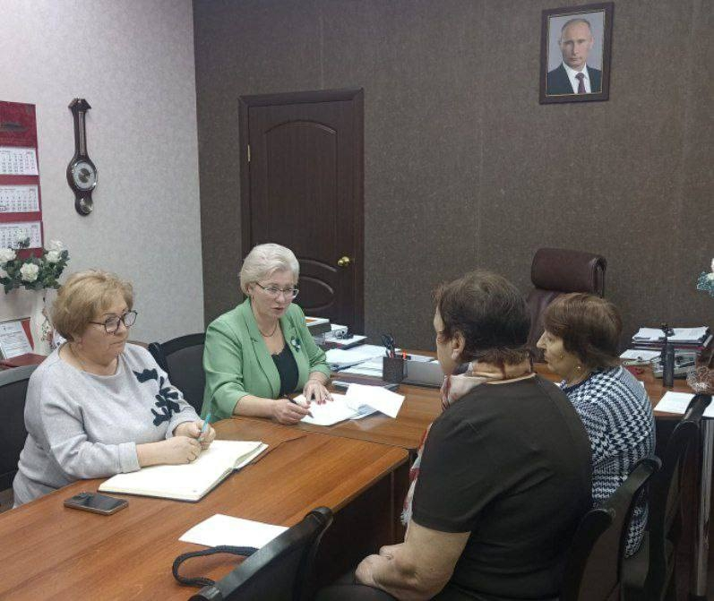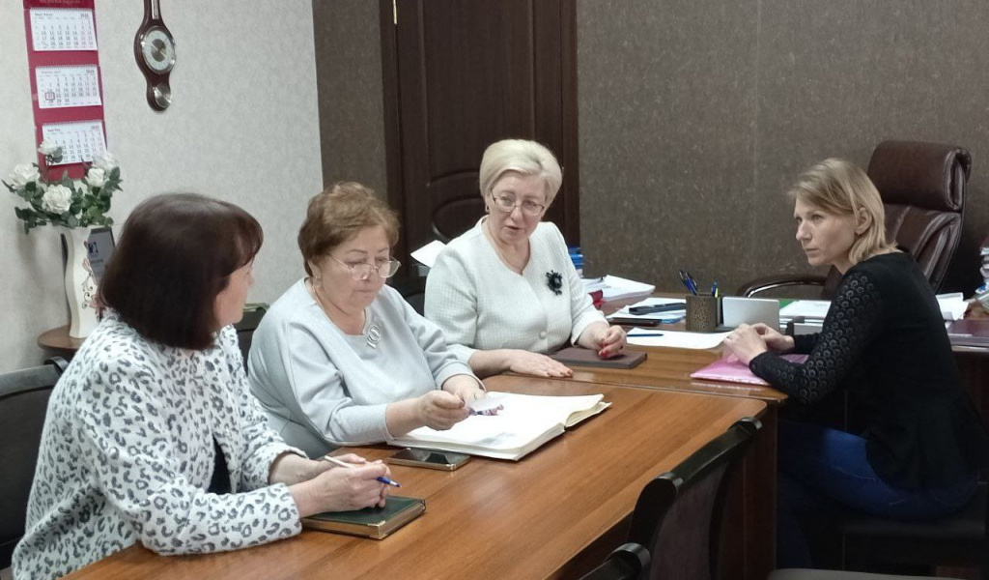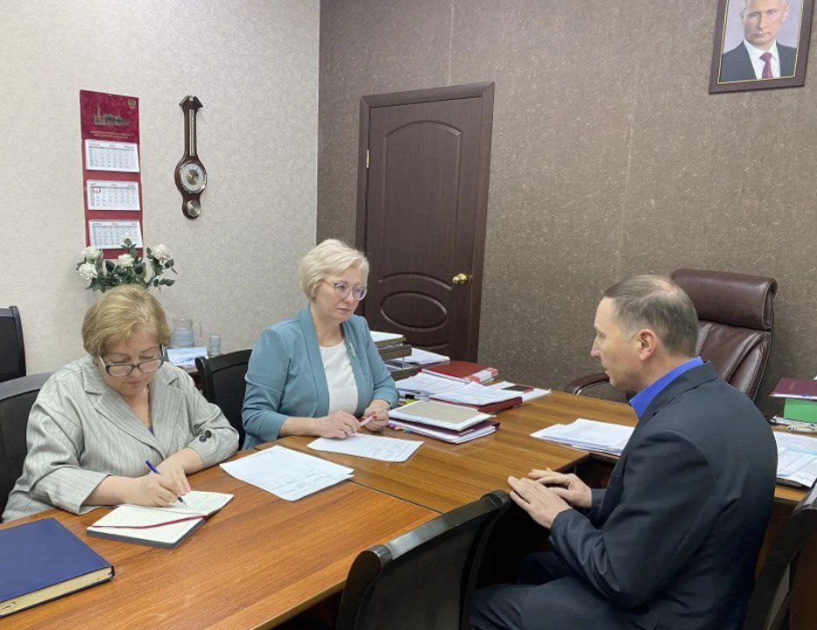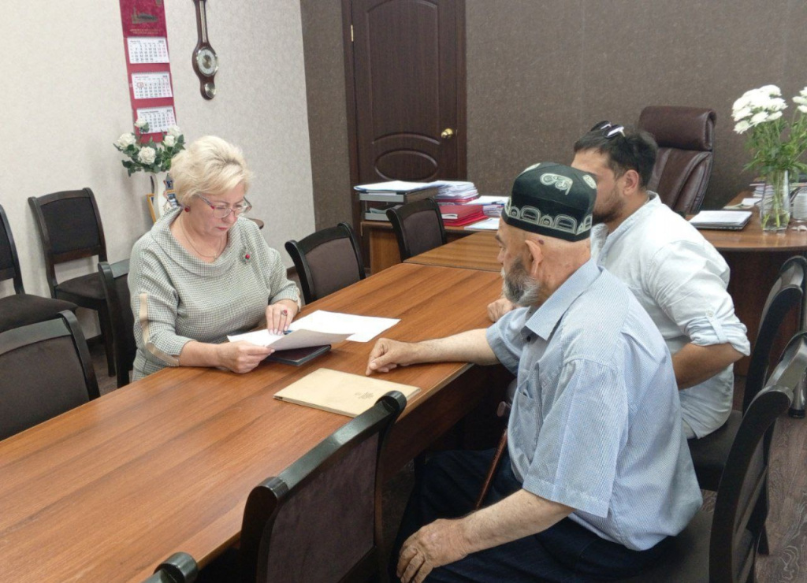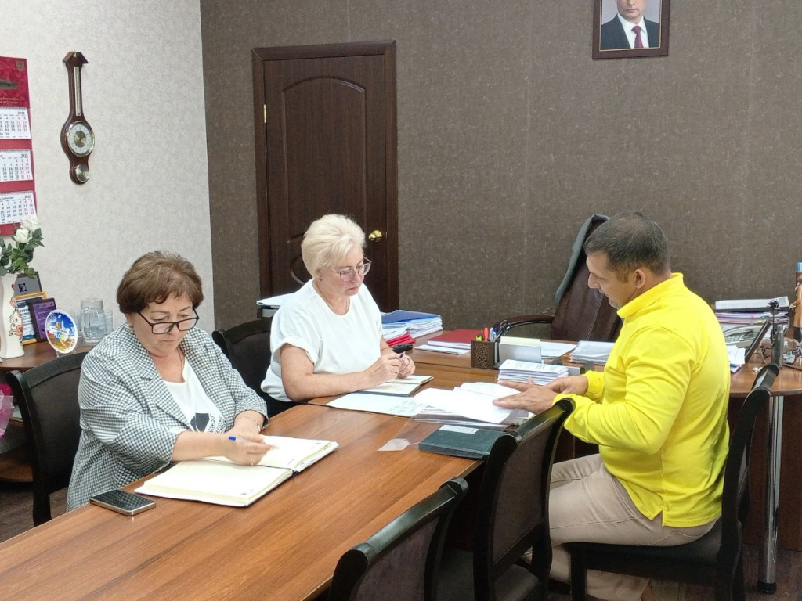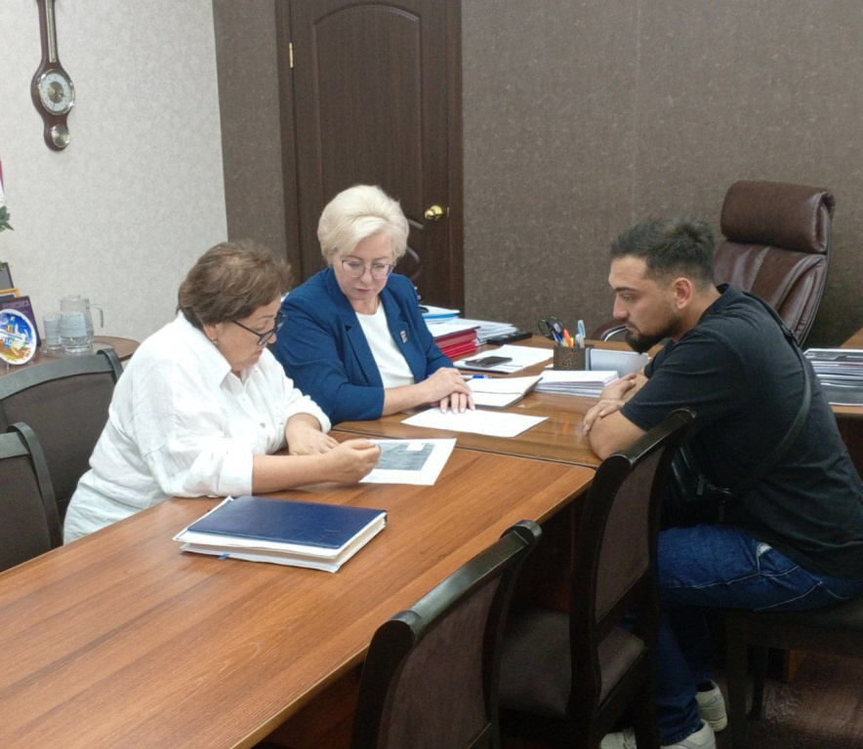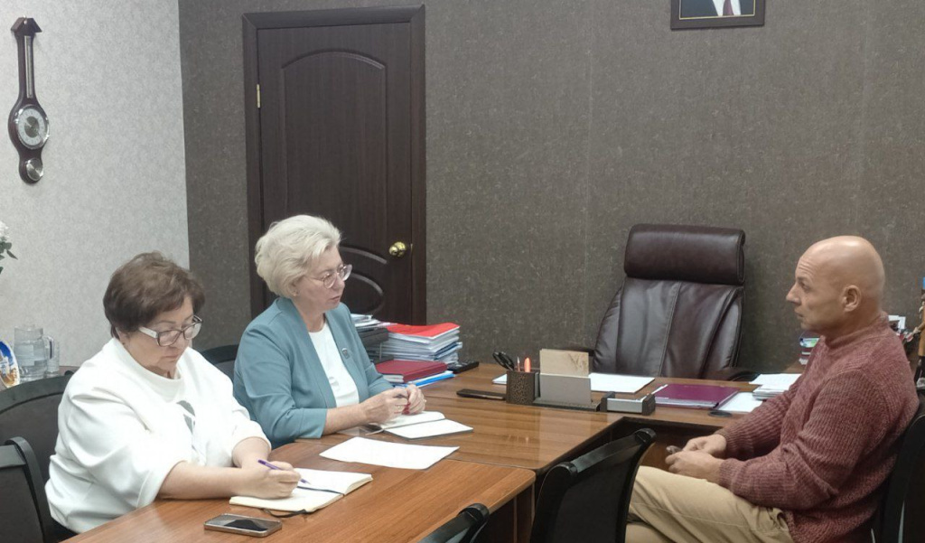

Фото с прямого эфира Радио «Искатель»
